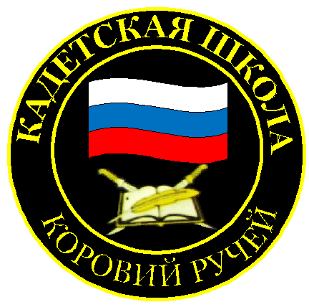
№ 18(158), декадрь 2020
Вестник кадетских классов
Учредители: командно-руководящий состав и совет командиров
МБОУ «Кадетская СОШ» с. Коровий Ручей
Усть – Цилемского района Республики Коми

Кадетская школа провела митинг в День неизвестного солдата
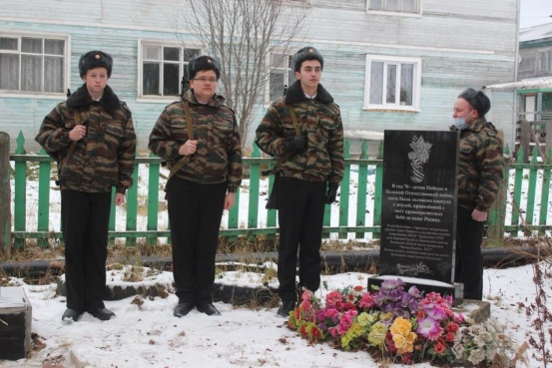
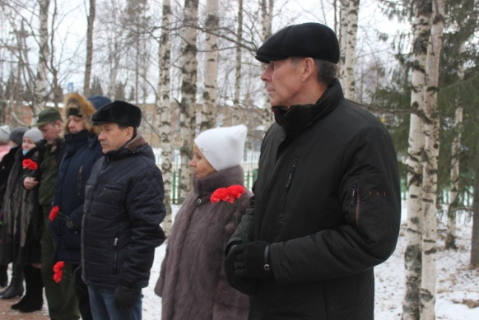
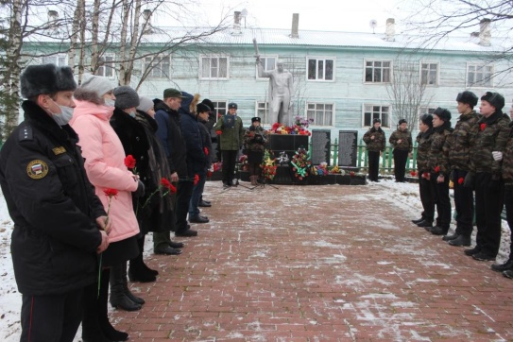
3 декабря в России отмечается памятная дата - День неизвестного солдата. В 1966 году, в подмосковном городе Звенигород, во время строительства дороги, были случайно обнаружены останки неизвестного солдата. Судя по форме - рядового Красной Армии. Кем он был, этот неизвестный герой? Каким был его последний бой? Этого мы никогда не узнаем! Знаем только, что пал он смертью храбрых в битве за Москву, оставшись до конца верным своей воинской присяге. Эта история облетела всю страну и на самом высоком уровне было принято решение похоронить неизвестного героя в самом сердце Родины, у стен древнего Кремля. 3 декабря 1966 года неизвестный солдат Великой Войны, со всеми положенными воинскими почестями, был похоронен в Александровском саду. Его могила стала символом памяти всех без вести пропавших защитников нашей Родины. А сама дата 3 декабря стала Днем памяти всех неизвестных солдат. Кадеты и преподаватели нашей школы, в составе других поисковых отрядов, в течении многих лет занимаются поисковой работой на местах кровопролитных боев Великой Отечественной войны. За это время были подняты, и с воинскими почестями захоронены останки более тысячи солдат и офицеров Красной Армии. Большинство из них так и остались под грифом «Неизвестный солдат». Несколько лет назад, на территории сельского поселения «Коровий Ручей», в сквере около памятника «Героям-землякам» была установлена памятная плита всем без вести пропавшим защитникам Отечества. В День неизвестного солдата прошел памятный митинг, который был организован школой совместно с сельским домом культуры.
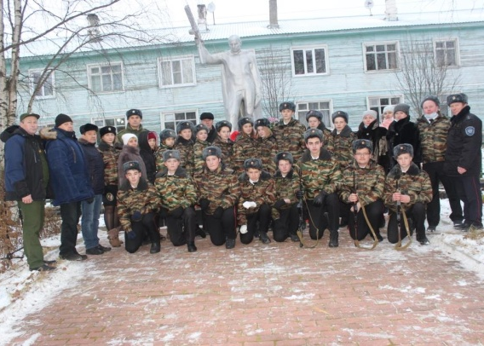
В митинге приняли участие руководитель администрации района, председатель попечительского Совета школы Н.М. Канев, ветераны войны в Афганистане, представители военкомата, общества «ЛУКОЙЛ-Коми», кадеты и преподаватели школы, члены отряда «Юнармия», активисты школьного отделения всероссийского общественного движения «Российское движение школьников». Выступающие на митинге призвали помнить всех защитников Родины и поблагодарили кадетскую школу за большую поисковую работу. В память обо всех без вести пропавших солдатах была объявлена минута молчания, после которой участники митинга возложили цветы к памятной плите.

Встреча с председателем регионального отделения РДШ
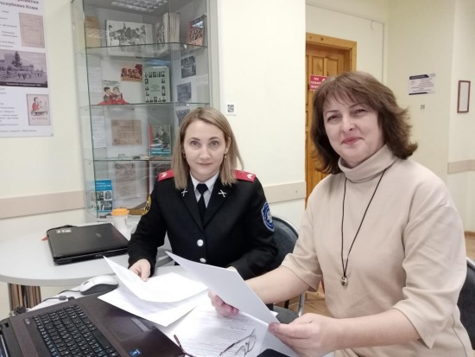
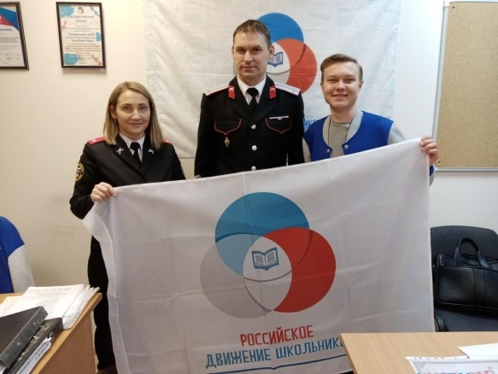
В новом учебном году школы вновь вышли на очный формат обучения. Вместе с учебой активизировалась и общественная жизнь наших школьников. В первой четверти началась работа по официальной регистрации в школе первичного отделения общественно-государственной организации "Российское движение школьников"( РДШ). В самом начале второй учебной четверти первичное отделение РДШ в Кадетской школе было зарегистрировано региональным Советом. В ноябре делегация нашей школы находилась с рабочей поездкой в городе Сыктывкар. В ходе этой поездки состоялась встреча с председателем регионального отделения РДШ Ольгой Григорьевной Медведевой. Ольга Григорьевна рассказала нам об особенностях работы РДШ, наиболее значимых мероприятиях, членстве в организации. Во время обсуждения мы пришли к мнению о том, что основной спецификой кадетского РДШ станет военно-патриотическое направление. Активисты движения будут в числе организаторов и активных участников военно-тактических игр и сборов, волонтерское движение скорее всего будет выражаться в уходе за памятниками и обелисками. Другие направления деятельности РДШ, которых тоже немало, также не будут оставлены без внимания. Проводимая работа будет регулярно освещаться на наших информационных ресурсах - сайте школы, в школьной газете «КАдетство» и страничке ВК первичного отделения РДШ кадетской школы.
Встреча завершилась торжественным вручением нашей школе официального флага Российского движения школьников. Теперь флаг будет вывешиваться на всех мероприятиях, проводимых под эгидой РДШ.

Тираж: 50 экземпляров.
169488, Республика Коми,
Усть – Цилемский район, с. Коровий Ручей, ул. Школьная, 1
тел/факс (82141)99-5-31

Редактор: А.Г. Тиранов– зам. директора по ВР

Корректор: Торопова Е.В.
Верстка: Гриффитс Г.К.

